附件2：
2017年上海市未成年人暑期工作优秀活动项目申报表

单位（盖章）：上海市嘉定区徐行小学 推荐时间：2017年 8月21日
项目名称 | 草编之旅，指尖捻出梦想
项目实施时间 | 2017年7月——8月 |  | 参与人数 | 700人
主办单位 | 上海市嘉定区徐行小学
项目主要内容简介：（300字以内，详细材料另附页）
徐行草编，是一种民间艺术，2008年被列为国家级非物质文化遗产。徐行小学是 “上海市非遗进校园传习基地”，学校建立草编博物馆和草编DIY实践工作室，开展“草编之旅，指尖捻出梦想” ——2017年暑期中小学生草编实践体验活动，活动对全市中小学生免费开放。通过组织学生“走进馆舍、感怀民俗、巧手翻飞”等活动丰富学生认知，传承草编文化，提升实践能力。2017年暑期，学校设计活动方案，制作折页、设置博雅网报名平台，通过网络报名和电话预约的方式，线上线下结合，组织开放活动。学校组建“巧手织梦”志愿者队伍，热情、耐心地接待每一位来访活动者（包括外宾）。2017暑期，学校共开放8次，接待16批约700多实践者（包括外宾）来徐行小学参加活动，达到活动育人效应。
主要特色：
1、搭建实践活动平台，培养学生核心素养。通过开放实践活动，培养了团结合作、耐心细致、坚忍不拔的精神和人文底蕴、健康生活、实践创新等核心素养。
2、发挥非遗基地效能，传承优秀民族文化。 将草编文化引进校园，通过学校教育，再把草编文化传习的工作延伸于家庭、社会，网络，在传承中不断创新、发展、辐射，形成文化认同，传承中华优秀文化。
社会评价：
活动获得学生、家长、教师的欢迎和好评。一是从活动评价反馈表显示，共收到个人和集体33次五颗星评价；二是从博雅网获得评价，“徐行小学草编博物馆”网络评价点赞无数；三是学校、老师等通过网络微信平台发布评价，为草编活动点赞，如嘉定区普通小学、迎园小学等；四是暑期收到上海市桃李园实验学校家委会感谢信一封。
区文明办、教育局或
上级单位意见（盖章）
填表人： 徐敏 联系电话：59558901
联系地址： 嘉定区徐行镇勤学路58号徐行小学 邮政编码：201808

草编之旅，指尖捻出梦想

——上海市嘉定区徐行小学暑期工作优秀活动项目申报材料

一、项目简述
徐行草编，是一种民间艺术，更是地域文化的象征，2008年，被列为国家级非物质文化遗产。为进一步提升“黄草编织”特色项目影响力和辐射度，着力加强学校品牌项目的内涵建设，充分凸显“上海市非遗进校园佳传习基地”的育人成效，徐行小学建立草编博物馆和草编DIY实践工作室，根据上级要求和学校基地资源，开展“草编之旅，指尖捻出梦想” ——2017年暑期中小学生社会实践体验开放活动。开放时间为2017年7月10日——8月20日期间每周六上午，第一批8:30——10:00；第二批10:00——11:30。每批30人左右，每批学生活动时间1.5小时，每天接待不超过70人。通过组织学生“走进馆舍，参观草编博物馆；感怀民俗，观看专题纪录片；巧手翻飞，学编草编杯垫”等活动丰富学生认知，传承草编文化，提升实践能力，锤炼良好品质，达到活动育人的功效。
二、项目实施
1、加强硬件投入，提供舒适环境
作为上海市学生社会实践基地学校和非遗进校园传习基地，学校安装学生社会实践活动刷卡器，安排专职人员进行网络认证，免费提供饮用水。2017年，学校加强了硬件投入，在草编博物馆安装了格力空调五匹柜机，在草编DIY工作室安装了70吋移动多功能一体显示器，为每一位参加活动的实践者提供舒适的学习活动环境。
2、活动宣传到位，线上线下结合
2017年暑期，徐行小学“草编之旅，指尖捻出梦想”活动项目对全市中小学生开放。学校通过博雅网、嘉定区中小学生社会实践活动护照、徐行小学微信等平台进行宣传推介。学校认真做好草编项目暑假对外开放准备工作，设计活动方案，制作活动折页、设置博雅网报名平台，每周提前推出报名活动，通过网络报名和电话预约的方式，让全市中小学生和家长参加学校暑期草编实践活动，真正实线上和线下结合的功能。为了方便电话集体预约，负责人徐老师个人手机24小时保持畅通，接受每次预约并做好记录。整个暑期，嘉定教育网发布草编活动相关简讯三则。

3、热情耐心服务，传习草编文化
学校组成了“巧手之梦”志愿者队伍，党员、教师、学生志愿者热情、耐心地接待每一位实践活动者。尽管烈日炎炎，每周六上午，志愿者8:00全部到岗，提前开好空调，做好开放准备工作，8:30按时开展活动。草编博物馆，由志愿者讲解，学生和家长兴致勃勃地参观，色彩鲜艳、品种多样的草编织品让人感受到民族文化的魅力；草编DIY工作室，志愿者组织大家观看了《徐行草编》专题纪录片，了解草编历史；实践操作环节，孩子们在志愿者的指导下开展体验活动，学编草编垫子，参加活动的孩子们动手学习草编技艺，完成了自己第一次的草编作品，收获成果，在“草编之旅”反馈本上写好活动评价与体会!2017暑期，学校共开放8次，16批约700多名学生和家长（包括外宾）来徐行小学参加活动，草编文化在这里传承，草编技艺在这里习得。学校让每个参加“草编之旅”的孩子和家长不虚此行。
三、经验特色
1、搭建实践活动平台，培养学生核心素养。通过开放实践活动，小志愿者的讲解、指导与服务能力得以提高。参观学生知情意行得到了升华，了解草编文化的历史与发展，体会到优秀传统文化的价值；了解黄草培植的过程和管理方法，草编制作的艰辛与喜悦；参与DIY实践，从学习简单的草编方法到完成一个草编作品，培养了团结合作、耐心细致、坚忍不拔的精神和人文底蕴、健康生活、实践创新等核心素养。
2、发挥非遗基地效能，传承优秀民族文化。黄草编织，不仅仅是一个项目，非遗基地，不仅仅是一个平台，它是课程有效统整的一个最佳实践体，是学生核心素养得到培养的一个特色载体。徐行小学将草编文化引进校园，通过学校教育，再把草编文化传习的工作延伸于家庭、社会，网络，在传承中不断创新、发展、辐射，形成文化认同，传承中华优秀文化。
四、社会评价
草编之旅，指尖捻出梦想！活动获得学生和家长、教师的欢迎和好评。一是从开放活动评价反馈记录显示，共收到活动反馈个人和集体33次五颗星评价。二是从博雅网获得评价，“徐行小学草编博物馆”网络评价点赞无数：“很不错的地方，孩子很喜欢；组织得非常有条不紊，编织艺术需要传承……”三是参观学校、老师等通过微信平台发布评价、为草编活动点赞，如嘉定区普通小学、上海市桃李园学校、迎园小学等。四是暑期收到上海市桃李园实验学校四年级（2）班家委会感谢信一封，信中说：活动传播文化，感谢徐行小学有如此好的活动，让我们有机会去了解徐行草编文化，感受非物质文化遗产的魅力！此次活动激发了学生们和家长们对传统民间手艺的学习和传承热情！
后附图片：
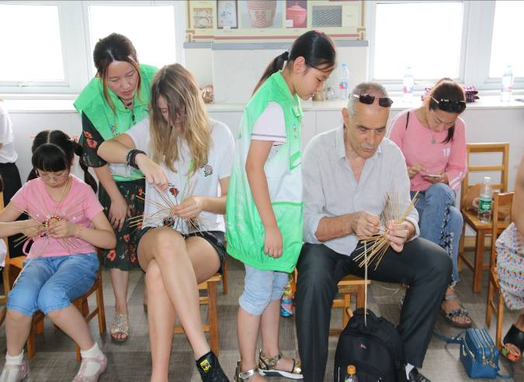
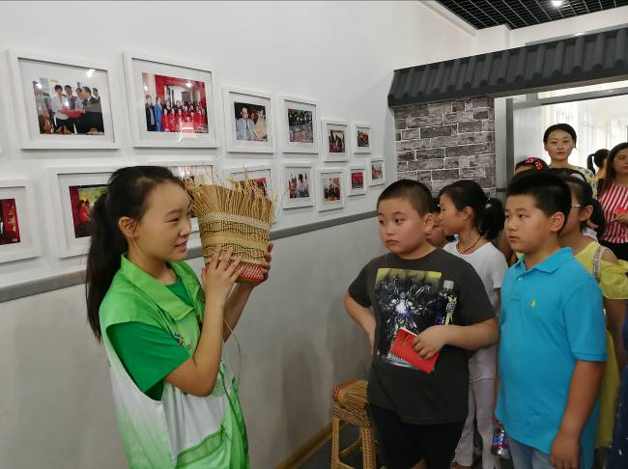

1、学生教师志愿者为参观活动的学生、外宾讲解、指导。
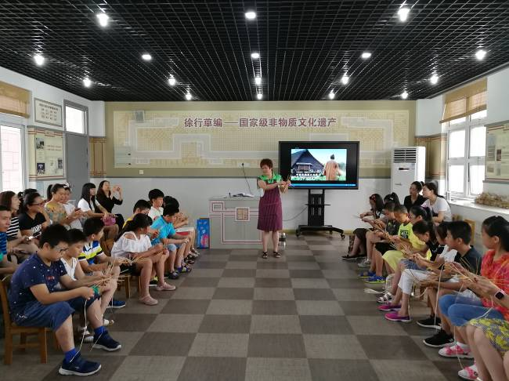
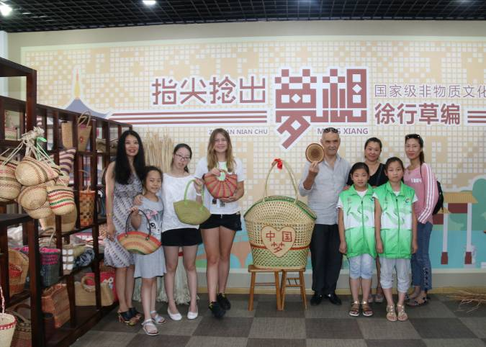

2、观看草编纪录片，参观者（外宾）在志愿者指导下开展实践活动。
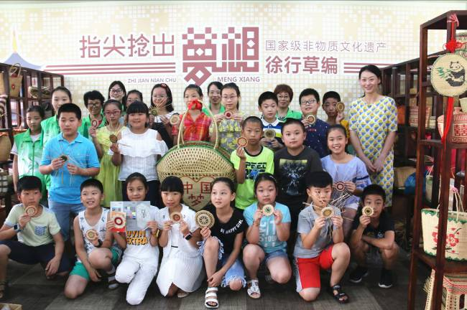
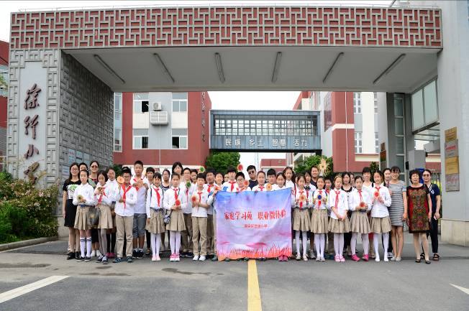

3、 完成实践活动，收获成果（杯垫），参观者与志愿者合影留念。
2017年8月
附件3：
2017年上海市未成年人暑期工作优秀活动项目申报汇总表
嘉定 区/单位（盖章）
序 号 | 单 位 | 项目名称 | 推荐理由
1 | 上海市嘉定区徐行小学 | 草编之旅，指尖捻出梦想 | 1、搭建实践活动平台，培养学生核心素养；  2、发挥非遗基地效能，传承优秀民族文化。
填表人： 联系电话：
联系地址： 邮政编码：

注：推荐项目请依次排序。

